

Q/SY ××××—201×
代替 Q/SY 1200.3—2010

润滑油、润滑脂产品包装规范
The packing specifications of Lubricant and grease
（送审稿修改稿）

发布

201×-××-××实施
201×-××-××发布

前 言
本标准代替Q/SY 1200.3—2010《石油化工产品包装规范 第3部分: 润滑油、润滑脂》，与Q/SY 1200.3—2010相比，除编辑性修改外，主要技术变化如下：
标准名称修改为《润滑油、润滑脂产品包装规范》；
小开口钢桶质量偏差由“±0.2”统一修改为“±0.3”（见表A.3）；
增加1L、6L注塑桶规格及相应技术要求（见附录B）；
增加注塑桶应力开裂和气密性（润滑脂用桶除外）的技术要求（见附录B）
修改注塑桶贮存期和冬夏配方分开贮存的要求（见附录B）
增加了吹塑桶“液位线”及相应技术要求（见附录C）；
增加4L吹塑桶壁厚检测点要求、承压要求和堆码要求（见附录C）
吹塑桶“6L”规格统一修改为“10L”规格（见附录C）；
增加了彩箱规格及相应技术要求（见附录D）。
本部分由中国石油天然气股份有限公司销售分公司提出。
本部分由中国石油天然气集团公司石油产品及润滑剂专业标准化技术委员会归口。
本部分起草单位：中国石油天然气股份有限公司润滑油分公司。
本部分主要起草人：代军、张廷国、王永忠、徐涛、李进宝、苏万陶、薛永红、李琼。
本标准于2010年首次发布，本次为第一次修订。

润滑油、润滑脂产品包装规范
- 范围
本标准规定了润滑油、润滑脂产品包装物的技术要求、标识标注、包装物外观要求和包装物的验收及使用要求。
本标准适用于使用“昆仑”注册商标的润滑油、润滑脂产品。
- 规范性引用文件
凡是注日期的引用文件，其随后所有的修改单（不包括勘误的内容）或修订版均不适用于本部分，然而，鼓励根据本部分达成协议的各方研究是否可使用这些文件的最新版本。凡是不注日期的引用文件，其最新版本适用于本部分。
GB/T 191 包装储运图示标志
GB/T 325.1 包装容器 钢桶 第1部分:通用技术要求
GB 912 碳素结构钢和低合金结构钢热轧薄钢板和钢带
GB/T 1410 固体绝缘材料体积电阻率和表面电阻率试验方法
GB/T 2518 连续热镀锌钢板及钢带
GB/T 2828.1 计数抽样检验程序 第1部分:按接收质量限(AQL)检索的 逐批检验抽样计划
GB/T 4857.3 包装 运输包装件基本试验 第3部分：静载荷堆码试验方法
GB/T 4857.4 包装 运输包装件基本试验 第4部分：采用压力试验机进行的抗压和堆码试验方法
GB/T 4857.5 包装 运输包装件 跌落试验方法
GB/T 4892 硬质直方体运输包装尺寸系列
GB/T 4956 磁性基体上非磁性覆盖层 覆盖厚度测量 磁性法
GB 5296.1 消费品使用说明 总则
GB/T 6543 运输包装用单瓦楞纸箱和双瓦楞纸箱
GB/T 6544 瓦楞纸板
GB/T 6545 瓦楞纸板耐破强度的测定法
GB/T 6546 瓦楞纸板边压强度的测定法
GB/T 9286 色漆和清漆 漆膜的划格试验
GB/T 9345.1 塑料 灰分的测定 第1部分：通用方法
GB/T 9969 工业产品使用说明书 总则
GB/T 11115 聚乙烯（PE）树脂
GB/T 11253 碳素结构钢冷轧薄钢板及钢带
GB/T 12123 包装设计通用要求
GB/T 13023 瓦楞芯（原）纸
GB/T 13252 包装容器 钢提桶
GB/T 13385 包装图样要求
GB/T 13508 聚乙烯吹塑容器
GB/T 16288 塑料制品的标志
GB/T 16830 商品条码 储运包装商品编码与条码表示
GB/T 17344 包装 包装容器 气密试验方法
GB/T 18455 包装回收标志
GB/T 19161 包装容器 复合式中型散装容器
QB/T 2818 聚烯烃注塑包装桶
Q/SY 1001 企业标识应用规范
中油办字[2005]224号 中国石油天然气集团公司标识管理暂行办法
中油办字[2005]292号 中国石油天然气集团公司产品使用标识管理细则(暂行)
- 技术要求
  - 总体要求

钢桶的技术要求应符合附录A的规定。

聚丙烯注塑桶的技术要求应符合附录B的规定。

聚乙烯吹塑桶的技术要求应符合附录C的规定。

瓦楞纸箱的技术要求应符合附录D的规定，制造瓦楞纸箱的纸板应符合GB/T 6544中优等品的质量要求。

钢提桶的技术要求应符合GB/T 13252的规定。

复合中型散装容器（IBC吨箱）的技术要求应符合GB/T 19161的规定。
  - 包装设计

包装设计应符合GB/T 12123要求，运输包装件包装图样的绘制应符合GB/T 13385的有关规定。
  - 包装物的HSE要求

润滑油、润滑脂包装物的制造应符合国家有关安全消费品的法律、法规和标准。原材料、半成品或成品材料应符合设计的要求。

包装的设计应采用可重复使用、可回收或环保材料，并将体积和重量限制到最小的适用程度，以在重复使用或回收利用（包括再生）以及当销毁包装废弃物和来自包装废弃物管理工作的残余物时，使其对环境的影响降到最小。

包装的制造应使包装材料或任何包装部件的成份所含的有毒或其它有害物质降至最少。包装物或包装物成分（如色母、油漆、颜料、油墨等）中铅(Pb)、汞(Hg)、镉(Cd)、六价铬(Cr6+)等重金属的总含量不可超过100 mg/kg。
- 标识标注规定
  - 一般要求

润滑油、润滑脂包装物标识标注的内容应符合国家技术监督局《产品标识标注规定》、GB 5296.1、GB/T 9969和相应产品标准的要求。

标识标注内容应包括：中国石油标识、昆仑注册商标、产品名称、质量判定等级、执行标准、净含量、批号或生产日期、生产者名称、地址、安全运输和贮存警示标志、健康安全提示信息等。不得随意增加或删减包装的版面标识标注内容。

标识标注的所有内容，应清晰、醒目、持久，应使消费者购买和使用时易于辨认。产品包装的标贴与外观应进行整体策划和设计，版面应力求风格统一，美观大方，在形象一致的前提下有效区分产品，吸引消费。

标识标注的所有强制内容的文字、符号、数字的字符高度不得小于1.8mm。标注的拼音、外文应与汉字有对应关系，但字高不得大于相应的汉字。

要求办理生产许可证的产品应按照《中华人民共和国工业产品生产许可证管理条例》的要求，办理生产许可证并进行标识标注。
  - 标识与商标

中国石油标识，即中国石油标识图案“”与“”名称的应用组合；昆仑注册商标，即中国石油标识图案“”与“”、“”注册商标的应用组合。

所属企业生产销售润滑油、润滑脂产品，应按中油办字[2005]224号、中油办字[2005]292号的规定办理标识使用许可，并签署相应的许可合同后方可使用中国石油标识和昆仑注册商标。

在标识使用许可范围内，昆仑注册商标可独立应用于产品包装中。

在标识使用许可范围内，中国石油标识仅可应用于使用昆仑注册商标的产品中。中国石油标识与昆仑注册商标共用时，中国石油标识应居于包装主展示面的显要位置，昆仑注册商标相对居于次要位置或另一展示面。

使用昆仑注册商标时，应在其右上角上同时标注“®”标记。采用主、副品牌的产品，可在包装中标注经商标注册的副品牌标识，并在右上角标注“TM”或“®”标记。

包装设计、包装制造和标识印刷时，使用中国石油标识和昆仑注册商标应符合Q/SY 1001的要求。
  - 产品名称

产品名称应当表明产品的真实属性。产品标准对产品名称有规定的，应采用产品标准规定的名称；产品标准对产品名称没有规定的，应使用不会引起用户、消费者误解和混淆的常用名称或者俗名。

标注商品名称的产品，应在相应部位标注4.3.1规定的一个名称。
  - 执行标准
润滑油、润滑脂产品应执行相应的产品标准，产品包装上应标注执行的产品标准号。运输包装（如纸箱）可不标注标准号。
  - 产品质量检验合格证明
对每一包装单元产品的质量都应有质量判定标注，质量判定等级的标注应与产品标准规定的判定要求相一致。对于不分级的产品，质量判定应标注为“产品检验合格”。对于分级的产品，质量判定应标注为“优等品”、“一等品”、“合格品”等。在销售包装上可选择采用粘贴证书、标签、印刷或印章方式标注质量等级。
  - 净含量
每一包装单元的产品都应标注净含量。净含量的标注应符合《定量包装商品计量监督管理办法》。
  - 商品条码
净含量小于25L的润滑油、润滑脂独立包装产品，可申请使用商品条码。商品条码的申请、管理、使用和印刷应符合国家质量监督检验检疫总局《商品条码管理办法》和 GB/T 16830的要求。
  - 生产者名称、地址

生产者的名称和地址应当是依法登记注册的、能承担产品质量责任的生产者名称和地址。产品中标注的生产者名称应为工商注册的企业全称。

生产者名称仅以文字形式进行标注，而不使用中国石油标识与企业名称的组合。
  - 批号和生产日期
每一包装单元的产品均应标注批号或生产日期。批号或生产日期一般采用喷码或其它形式进行标识。产品的批号应制定编码规则，以确保产品的可追溯性。生产日期应采用年、月、日顺序表示。批号和生产日期应印制在各类包装的规定位置，墨迹应清晰，易于识别和读取。
  - 防伪标识
可根据需要采用有效的防伪识别技术。防伪识别可以以消费者易于辨认的方式印制、粘贴、转移在包装的规定位置上。
  - 认证、生产许可证编号及标志

取得全国工业产品生产许可证的产品，在销售包装和运输包装上均应标注生产许可证编号及标志，并符合《中华人民共和国工业产品生产许可证管理条例》和《关于委托加工实施生产许可证管理的产品标识标注有关问题的通知》要求。

产品标识中可标注所通过的各种检测认证标志，但应符合相关标志的使用要求。
  - 警示标志、警示说明及包装储运图示

对可能存在潜在危害的产品，应在销售包装上分别使用安全程度为“危险”、“警告”、“小心”和“注意”4个风险等级的警示标志和警示语，用以警示产品可能存在的潜在风险，描述避免伤害应采取的行动和措施，指导消费者正确使用产品，降低伤害风险。

运输包装中应标注包装储运图示，包装储运图示应符合GB/T 191的规定。
  - 健康安全提示
包装上应标注适宜的健康安全提示信息。
  - 包装物标志

塑料包装物应标注塑料制品标志，标志应符合GB/T 16288的规定；

包装物回收标志应符合GB/T 18455的规定。
- 包装物外观要求
  - 产品标签

润滑油、润滑脂产品标签为采用铜版纸、PE、PVC、PP合成纸等特种材料印刷而成的不干胶、模内标签。

标签表面应干净、平整，无明显卷曲，无折皱，标签之间无粘连现象。

印刷图面色泽鲜艳，版面均匀、整洁，网点清晰完整，与标准样稿无明显差别。

模切曲线平滑，切口平整，无毛边、花口和连刀。

抗晒性能：室外日光照射连续三个月无胶层失效、变形和明显褪色现象。

模内标签抗静电性能≤0.8kV。

耐摩擦性≥70%。
  - 钢桶

润滑油钢桶桶体表面中部环筋顶部之间为白色，其余为色号PANTONG 289C；润滑脂钢桶桶体表面两W环筋顶部之间为银色，其余为黑色。

钢桶桶体正面中部采用热转印印刷中国石油标识，标识高165mm。大小封闭器均印有昆仑注册商标。

产品名称的中文部分字体为汉仪大黑简，字高50 mm±3mm；英文和数字部分字体为Arial Bold，字高40mm±2mm，字体颜色与桶顶颜色相同。

产品标签应在桶顶周向居中粘贴，标贴正下方应正对桶体中国石油标识。标贴粘贴整齐，气泡面不得超过标贴面积的0.7%。

应在桶体的规定位置印制包装物回收标志，标志应符合GB/T 18455的要求。
  - 聚丙烯注塑桶

桶的颜色和外观应满足设计要求。产品与标准样品、各批次之间、同批内产品间色差应＜△1。桶体上印刷的图案、文字应清晰、正确，无流挂、无重影现象。

桶壁上注塑成型中国石油标识图。标识的尺寸规范见表1。
- 聚丙烯注塑桶桶壁标识尺寸规范
规格 | 项 目
规格 | 高 | 厚 | 图案底边距桶底 | 小盖图案直径
18Lª | 170mm±10mm | 0.05mm±0.01mm | 81mm±1.5mm | φ30mm±1.0mm
ª其它规格的桶注塑标识高度按设计要求。

采用不干胶贴标方式时，标签应在桶外壁固定面居中粘贴。标签下边缘离桶底距离65mm±5mm（16L）、75mm±5mm（18L）。产品标贴粘贴整齐，标贴内气泡面不得超过标贴面积的0.7%。

应在桶底部规定位置印制包装物回收标志和塑料制品标志，标志应符合GB/T 18455的要求。

聚丙烯注塑桶外观尺寸可参照本规范，由供需双方另行规定。
  - 聚乙烯吹塑桶

桶的颜色和外观应满足设计要求。标签相对于包装展示面居中粘贴，正向无明显倾斜偏移，无气泡、褶皱，无擦痕。

应在桶底部规定印制包装物回收标志和塑料制品标志，标志应符合GB/T 18455和GB/T 16288的要求。
  - 瓦楞纸箱

纸箱的纸材颜色、印刷颜色与标准封样应基本一致，不同产品和批次间允许微弱色差，但不能超过上、下限。

箱面印刷内容应符合设计要求，印刷图字清晰，深浅一致，位置准确，并与标准封样一致。

纸箱的接合可用钉线或粘合剂等方式。瓦楞纸箱质量应均一，不得有粘合及钉合不良、不规则、脏污、伤痕等使用上的缺陷。

纸箱胶带在底面和顶面的合封中间位置将两扇顶盖顺缝全部粘上，并且从顶面延伸到纸箱档面，胶带每端的延长长度为纸箱档面高度的25%±5%。

应在规定位置印制包装物回收标志，标志应符合GB/T 18455的要求。
- 包装物验收和使用要求
  - 验收

包装物生产供应商应保证所生产的包装物符合其产品标准，符合本标准要求，符合使用方有关包装物质量、版面内容、规格的具体要求。

包装物使用方应按照本标准的要求和相应的产品标准对包装物进行验收，验收内容包括技术要求、标识标注和外观。
  - 使用要求

应按照包装物的使用方法使用包装物。包装过程中，不污染包装物，不污染所包装的产品，不使用破损的包装物。

包装物标注内容应与所包装产品相一致，严禁使用标注内容与所包装产品不一致的包装物。

包装物的储存、运输及交货验收按附录A、附录B、附录C、附录D规定执行。

- （规范性附录）
钢桶
  - 范围
本附录规定了以冷轧薄钢板为原材料，经机械加工成型，外表喷涂油漆制成的小开口及直开口钢桶的分类、技术要求、试验方法、检验规则、标志、包装、运输及贮存等要求。
本附录适用于使用“昆仑”商标的润滑油、润滑脂产品运输包装用钢桶，特殊需求的钢桶可参照本附录执行。
  - 分类
钢桶分为两类,四种型式。具体见表A.1。
  - 钢桶的分类
类 别 | 适用介质 | 型 式 | 公称容量  L | 内径  mm
小开口钢桶 | 润滑油类液态产品 | A型 | 200 | 560
小开口钢桶 | 润滑油类液态产品 | B型 | 210 | 571.5
直开口钢桶 | 润滑脂类固态或粘稠状产品 | A型 | 200 | 560
直开口钢桶 | 润滑脂类固态或粘稠状产品 | B型 | 210 | 571.5
  - 技术要求
    - 外观

钢桶圆整，无毛刺，无机械损伤，卷边无铁舌。

钢桶的凹瘪不多于2处，每处凹瘪面积不大于30mm×30mm。对于规格为0.8mm×1.0mm的钢桶，允许每处凹瘪面积不大于60mm×60mm。

桶身直缝、卷边平整均匀、无毛刺、铁舌等缺陷。

漆膜平整光滑、均匀，无起皱和流淌等缺陷。漆膜附着力优于2级。

锌层完整，组织紧密，不得有起层和起泡等缺陷。锌层厚度不小于0.01mm。

多色桶两色交接处清晰分明，目视无明显锯齿或羽毛状交接，无间杂颜色，各批次产品色差应保持一致。

印刷图案鲜亮，字迹清晰，无缺印、虚印、重影、毛边等缺陷。

钢桶需通过UN认证的，应通过认证并在桶的某部压印UN标记。
    - 材料

钢板应符合GB 912、GB/T 2518、GB/T 11253要求的优质冷轧薄钢板或热镀锌钢板制造。钢板表面应达到“FB—较高的精整表面”要求。钢桶桶身、桶顶（桶底）使用的钢板厚度为0.8mm×1.0mm、1.0mm×1.0mm、1.0mm×1.2mm、1.2mm×1.2mm等规格。

桶身、桶顶和桶底均由整张薄钢板制成，不允许拼接。

卷边密封填料及封闭器密封件采用密封性能好并与内装物相适应的、耐热、耐候、耐久和具有抗溶性的材料。

外表面应涂刷厚度为15μm～30μm的保护漆或丙烯酸或聚酯类涂料。
    - 结构与尺寸

小开口钢桶结构与尺寸见图A.1，直开口钢桶结构与尺寸见图A.2。

单位为mm
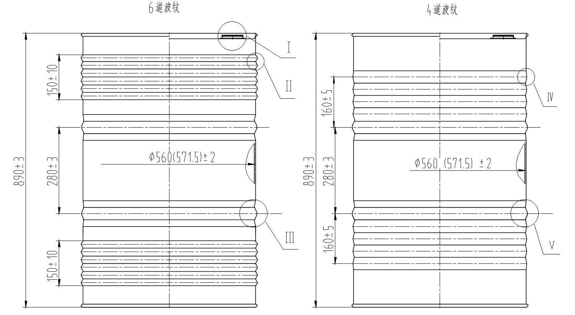
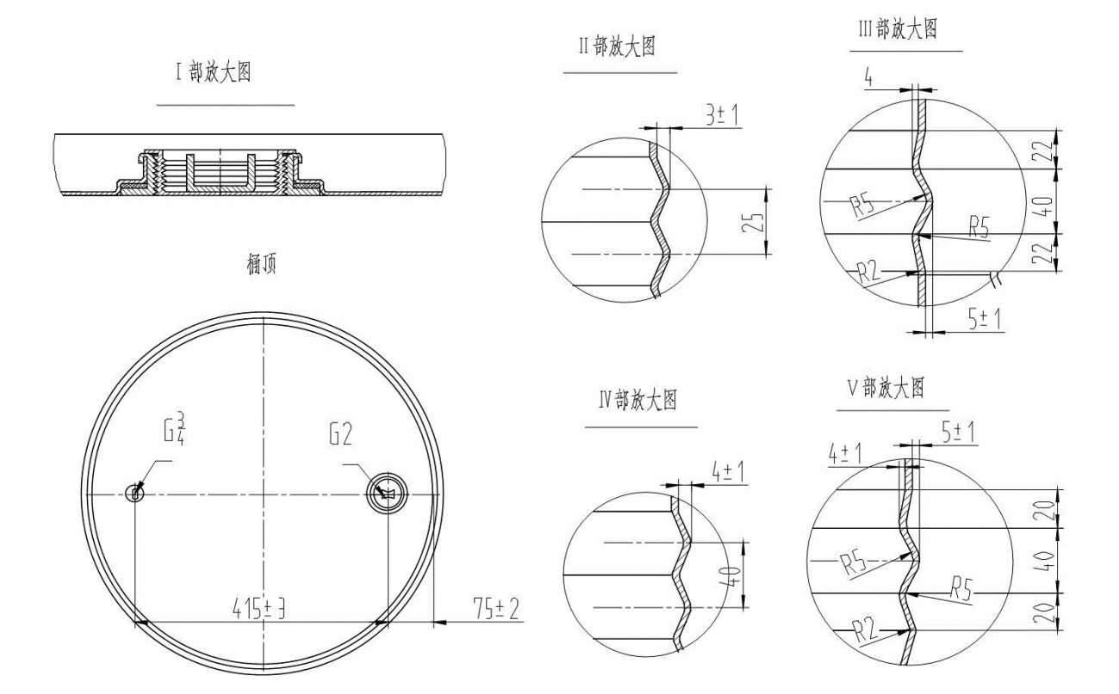
  - 小开口钢桶基本尺寸

单位为mm
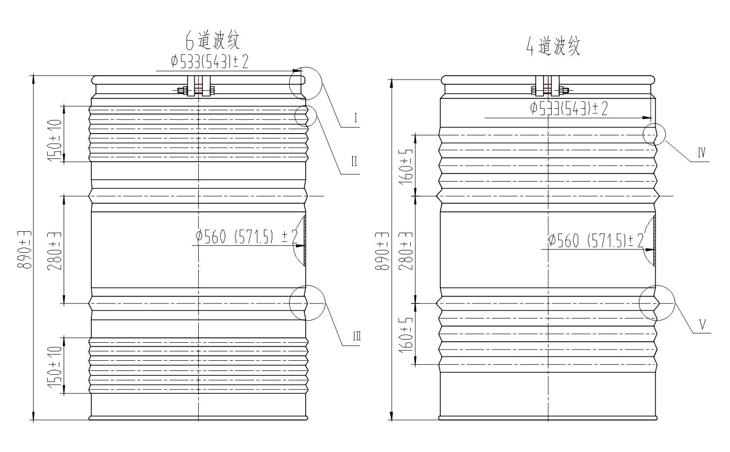
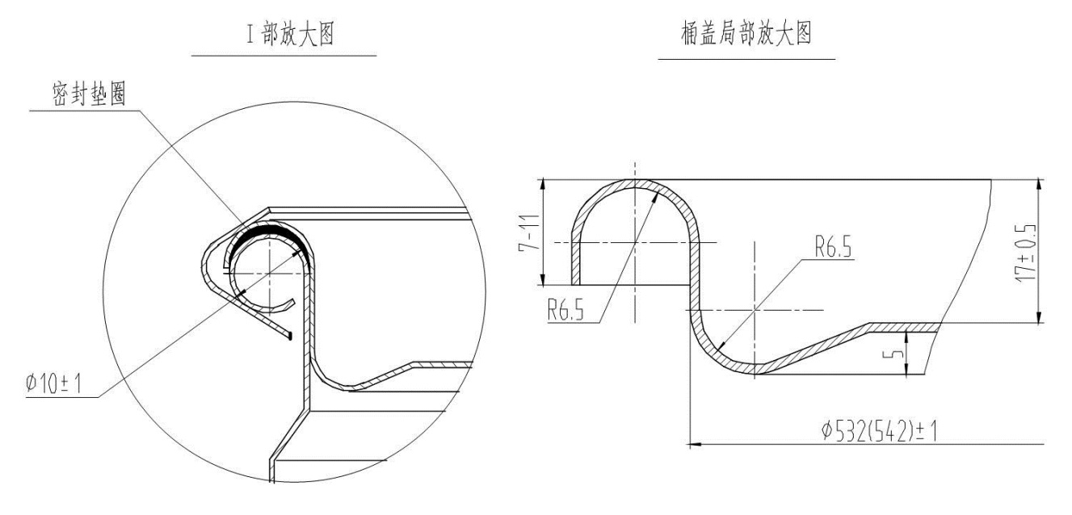
  - 直开口钢桶基本尺寸

桶身采用电阻焊焊接，两道W环筋，W环筋至桶顶、W环筋至桶底之间具有4道或6道波纹（W环筋尺寸见图A.1）；桶底压有环形加强筋，要求直径300mm，宽度21mm，高度3mm。

桶身与桶顶、桶底的卷封按需要充填密封填料，卷边应平整均匀，其型式应采用三重圆卷边，其形状和尺寸见图A.3与表A.2。

  - 圆卷边尺寸
单位为mm
项 目 | 壁 厚
项 目 | a | b | h
0.8/1.0 | 7.9±0.3 | 8.7±0.3 | 18±1 | R5.5±0.5 | R4.5±0.5
1.0/1.0 | 8.0±0.3 | 9.2±0.3 | 18±1 | R5.5±0.5 | R4.5±0.5
1.2/1.0 | 8.5±0.3 | 9.3±0.3 | 18±1 | R5.5±0.5 | R4.5±0.5
1.2/1.2 | 9.0±0.3 | 9.5±0.3 | 18±1 | R5.5±0.5 | R4.5±0.5
注：与连接处工艺凸角不大于1mm。
  - 圆卷边形状
    - 质量

不同规格的钢桶质量见表A.3。其它规格的钢桶质量可协议规定。
  - 钢桶质量
序号 | 规格 | 小开口钢桶质量  kg |  | 直开口钢桶质量  kg
序号 | 规格 | A型 | B型 | A型 | B型
1 | 0.8 mm×1.0 mm | 15.3±0.3 | 15.6±0.3 | 15.8±0.3 | 16.1±0.3
2 | 1.0 mm×1.0 mm | 17.8±0.3 | 18.1±0.3 | 18.3±0.3 | 18.6±0.3
3 | 1.0 mm×1.2 mm | 18.8±0.3 | 19.2±0.3 | 19.3±0.3 | 19.7±0.3
4 | 1.2 mm×1.2 mm | 21.3±0.3 | 21.7±0.3 | 21.8±0.3 | 22.2±0.3
    - 桶附件
      - 小开口钢桶封闭器
桶顶应设置螺旋式注入口和透气口封闭器各一个，其位置在同一条中心线上，封闭器配套齐全、装配后密封良好，并保证配合件的互换性，注入口、透气口装配后的高度要低于卷边沿口，且螺纹光滑完整，不得破牙和歪斜，啮合良好，不少于3个整牙。
      - 小开口钢桶密封盖
密封盖与注入口和透气口封闭器配合良好，不脱落。
      - 直开口钢桶封闭器
桶盖与桶身采用螺栓型封闭器，桶盖应采用合适材料的垫圈，封闭箍的结构应既能使钢桶密封，又不会对桶口产生损坏。
    - 内部清洁度
钢桶干净，无锈、无渣及其它杂质，符合盛装介质的清洁度要求，达到到货后即可灌装。正常情况下钢桶密封放置3个月其内部不能生锈。
NAS等级要求的高清洁钢桶根据协议另行规定。
    - 性能
钢桶的物理性能应符合表A.4的规定。
  - 钢桶的物理性能要求
序号 | 项目 | 小开口钢桶 | 直开口钢桶 | 要求
1 | 气密试验/kPa | 30 | — | 保压5min不渗漏
2 | 液压试验/kPa | 250 | — | 保压5min不渗漏
3 | 堆码试验/N | 4650 | 4650 | 无明显变形与破损
4 | 跌落高度/m | 1.8 | 1.8 | 小开口钢桶：达到内外压平衡时不渗漏；  直开口钢桶：不撒漏或破损
  - 试验方法
    - 外观
在自然光线下采用手感、目测，并与标准封样或色板对比。
    - 表面保护层质量检验

漆膜附着力按GB/T 9286的规定进行。

锌层厚度按GB/T 4956的规定进行。
    - 尺寸
尺寸采用精度为1mm的通用量具检测。
    - 质量
采用感量为2g的衡具测量。
    - 气密试验
按照GB/T 17344规定进行试验，气压值为30kPa，保压5min，检查是否渗漏。
    - 液压试验
按GB/T 325.1的规定进行，压力值不小于250kPa，保压5min，检查是否渗漏。
    - 跌落试验
按GB/T 4857.5的规定进行，高度1.8m，桶内灌装98%的清水，选钢桶最薄弱部位跌落，跌落后内外压平衡时，检查是否渗漏。
    - 堆码试验
按GB/T 4857.3的规定进行，要求堆码负载不小于4650N，持续24h。
  - 检验规则
    - 批组
同一工作日、同一规格、同一色泽的桶为一批，每批不超过500只。
    - 入厂检验
本附录A.3.1、A.3.4、A.3.6、A.3.7条为入厂检验项目。正常供货期间，每批产品任意抽取3只进行单项判定。同一只桶中有一项不合格，则该产品为不合格。一批产品中有两只及以上桶不合格时，则该批产品为不合格。
    - 型式检验

本附录第A.3章技术要求规定的所有检验项目为型式检验项目，供方每半年提供一次国家认可的检验机构出具的型式检验报告。有下列情况之一者，应进行型式检验：
- 新产品投产的鉴定；
- 产品结构、原材料有较大改变时；
- 生产工艺、设备有较大变动，可能影响产品性能时；
- 检验结果与上次检验有较大差异时；
- 国家质量监督机构或用户提出要求时。

抽样与判定
钢桶的抽样与判定规则按表A.5执行。
  - 钢桶的抽样与判定规则
单位为只
桶数 | 第一次 |  |  | 第二次
桶数 | 抽样数 | 接收数  Ac | 拒收数  Rc | 抽样数 | 接收数  Ac | 拒收数  Rc
＜500 | 3 | 0 | 1 | 3（6） | 1 | 2
  - 标志、包装、运输和贮存

应在桶盖上规定位置粘贴生产合格证。

运输中应避免摔跌，避免与坚硬、锐利物碰撞，防淋、防踏。

应在室内储存，避免暴晒、雨淋。贮存期为自生产之日起12个月。

- （规范性附录）
聚丙烯注塑桶
  - 范围
本附录规定了以聚丙烯树脂为主要原料，适量加入聚乙烯树脂、色母、抗静电剂等助剂，经注射成型制成，包括1L、6L、10L、16L、18L、20L共六种规格的聚丙烯注塑包装桶的技术要求、试验方法、检验规则、标志、包装、运输及贮存等要求。
本附录适用于使用“昆仑”商标的润滑油、润滑脂产品包装用注塑桶。其它规格的注塑包装桶可参照本附录执行。
  - 技术要求
    - 外观
      - 表面

桶内外壁、桶口应平整光洁，废边整修光滑，无裂痕。

内壁无油污、无水渍，不允许有冷料痕、银丝，边沿无毛刺。

注口平整，不允许有拉丝，不影响堆码。

手柄圆润光滑，握拿舒适，单向旋转顺畅，不允许有毛刺和黑点杂质，金属不允许有锈迹。

其它表面质量要求见表B.1。
  - 表面质量要求
项 目 |  | 质量要求
黑点杂质 | 个数 | ≤2
黑点杂质 | 最大长度（L）/mm | 0.2＜L≤0.5
黑点杂质 | 最大长度（L）/mm | L≤0.2不计，分散分布，不影响使用。穿透状杂物不准有。
气泡 |  | 不准有
塑化不良 |  | 不准有
裂缝孔洞 |  | 不准有
变形 |  | 不准有
油污 |  | 不准有
色差 |  | 色泽均匀
擦痕 |  | 轻度，约小于表面积的2%
      - 颜色
颜色为使用方所指定的颜色，各批次产品色泽应保持一致。
      - 色差
色差包括桶身、桶盖及印刷的色差。产品与标准样品、各批次之间、同批内产品间色差应一致。
      - 印刷
桶体上印刷的图案、文字应该清晰、正确，无流挂、无重影现象。
    - 容量及偏差
实际容量应比公称容量大5%。
    - 尺寸及偏差
尺寸及偏差应符合表B.2的规定。
  - 尺寸及偏差
项 目 |  | 桶 |  |  | 盖 |  | 桶、盖配合
 |  | 裙边直径  mm | 底部直径  mm | 桶体高度  mm | 外径  mm | 盖高度  mm | 配合总高度  mm
公称容量 | 1L | Ф129±2 | Ф107±2 | 119±2 | Ф128±2 | 14±1 | 120±2
公称容量 | 6L | Ф239±2 | Ф200±2 | 216±2 | Ф237.5±2 | 25±1 | 220±2
公称容量 | 10L | Ф278±2 | Ф228±2 | 265±2 | Ф275±2 | 31±1 | 267±2
公称容量 | 16L | Ф313±2 | Ф263±2 | 332±2 | Ф310±2 | 35±1 | 335±2
公称容量 | 18L | Ф313±2 | Ф261±2 | 359±2 | Ф310±2 | 35±1 | 362±2
公称容量 | 20L | Ф323±2 | Ф270±2 | 375±2 | Ф320±2 | 35±1 | 377±2
    - 壁厚及壁厚比
壁厚及壁厚比应符合表B.3的规定。
  - 壁厚及壁厚比
公称容量 | 项 目
公称容量 | 壁厚  mm | 最小壁厚  mm | 最大壁厚  mm | 最大壁厚比
1L | 0.86 | 0.81 | 0.92 | ≤1.05:1
6L | 1.35 | 1.25 | 1.45 | ≤1.05:1
10L | 1.65 | 1.50 | 1.80 | ≤1.05:1
16L | 1.80 | 1.70 | 1.90 | ≤1.05:1
18L | 1.85 | 1.75 | 1.95 | ≤1.05:1
20L | 2.0 | 1.90 | 2.10 | ≤1.05:1
    - 质量及偏差
质量及偏差应符合表B.4的规定。
  - 质量及偏差
公称容量 | 项 目
公称容量 | 空桶质量  g | 手柄  g | 空桶质量（含手柄）  g | 盖质量  g | 总质量  g
1L | - | — | 47±5 | 18.5±5 | 65.5±5
6L | - | 16±2 | 292±10 | 95±8 | 382±10
10L | 435 | 54 | 489±20 | 158±10 | 647±30
 |  |  |  | 145±10 ^{b} | 634±30 ^{b}
16L | 655 | 66 | 721±20 | 260±10 | 981±30
18L | 718 | 66 | 784±20 | 260±10 | 1044±30
18L | 718 | 38 ª | 756±20 | 230±10 ^{b} | 986±30 ^{b}
20L | 791 | 66 | 857±20 | 273±10 | 1130±30
空格ª 为采用塑料手柄时的质量，其它无标注者均为铁手柄。
空格^{b} 为润滑脂包装，不含小口盖质量。
    - 桶盖及桶底的要求
润滑油桶盖应有小口盖，润滑脂桶盖为平盖。
    - 配合
      - 装配配合
把同规格的盖盖在桶体上，压实后应配合紧密。
      - 堆垛配合
把盖好盖的桶堆垛在一起，上面一只桶的桶底与下面一只桶的桶盖配合应适宜。
    - 物理性能
聚丙烯注塑桶的物理性能应符合表B.5的规定。
  - 聚丙烯注塑桶物理性能要求
序号 | 项 目 | 要 求
1 | 密封性能 | 应无渗漏
2 | 跌落性能 | 10º 跌落、垂直跌落、侧面跌落，均应无破损、不蹦盖
3 | 堆码试验 | 加压堆码试验应不出现倒塌
4 | 悬挂试验 | 手柄应与试验前一致
5 | 应力开裂 | 每3个试样最多允许1个开裂
6 | 气密要求 | 不泄漏
注：润滑脂用桶无气密要求。
    - 灰分
灰分含量不大于2.0％（质量分数）。
    - 表面电阻率
表面电阻率不大于1×10¹² Ω。
  - 试验方法
    - 外观
在自然光线下目测，并与标准封样或色板对比。
    - 容量及偏差
按QB/T 2818规定进行。
    - 尺寸及偏差
采用精度为0.5mm的量具测量。
    - 壁厚及壁厚比
采用精度为0.01mm的壁厚测试仪，按照GB/T 13508中对称部位壁厚比测量方法，分别测量最大值和最小值，并计算最大值/最小值为最大壁厚比，或在桶身距中位置切开，沿周边选5组（10个）对称点，采用精度为0.01mm的量具，分别测量最大值和最小值，并计算最大壁厚比。
    - 质量及偏差
采用感量为0.1g的衡具测量。
    - 密封性能试验
取2只桶样，常温下（20℃±5℃）向桶内加入与公称容量等量的清水，然后盖好盖，横置（上下正反方向）24小时后观察应无渗漏。
    - 跌落性能试验
取3只桶样，常温下（20℃±5℃）向桶内加入公称容量等量的清水，盖好盖，将试样分别进行以下单项跌落试验：
- 10°跌落：将试样提升至最底部离冲击台面(应符合GB/T 4857.5要求，以下同)1.5 m处，并使桶中心线与垂直线呈10º角，然后自由坠落至冲击台面，跌落一次。
- 垂直跌落：将试样提升至最底部离冲击台面1.5 m（容量≤2L的高度为0.8 m）处，使桶底面与地面保持水平，然后自由坠落至冲击台面，跌落一次。
- 侧面跌落：将试样侧放提升至最底部离冲击台面1 m处，使桶侧面与地面平行，然后自由坠落至冲击台面，跌落一次。
    - 配合试验
模拟灌装压盖的方式进行试验。
    - 堆码试验
在45 ℃±5 ℃的环境中，将注有公称容量水的试样盖盖好，把两只试样堆垛在一起，在上面一只试样顶部放上一块有足够强度、尺寸略大于桶体垂直投影面积的平板，在平板上放置一定质量（包括平板质量）的重物，均匀施压，所加负荷如表B.6，放置28 d后卸去压重物和平板，1h后加以检查。
试验过程中测量变形，变形不超过5%，不允许倒塌。
  - 聚丙烯注塑桶堆码负荷质量
规格 | 1L～2.5 L | 4.5L～6 L | 10 L | 16 L | 18 L | 20 L
所加负荷/kg | 25 | 50 | 100 | 125 | 135 | 150
    - 悬挂试验
      - 静悬挂
在桶内装入公称容量的水并将盖盖紧，悬挂2h后检查，手柄应与试验前一致。
      - 动悬挂
在桶内注入公称容量的水并将盖盖紧，将提手提起离开地面，悬挂于测试仪上，底部无依托，让其自由落体5 cm距离接住。
    - 应力开裂
取三个样桶，在桶内注入公称容量的10%、温度为20℃±5℃的试剂（含表面活性剂TX-10仲辛基苯基聚氧乙烯醚7%的水溶液），盖紧盖后，在60℃±5℃的条件下放置48h后，对桶体和盖加以检查。
    - 气密试验
按GB/T 17344（包装容器气密试验方法）测试。加盖后在桶顶上打孔，将压力表与压缩气源连接，并通过连通部件固定在桶顶孔上。往桶内充入压缩空气，达到试验压力后保持压力5min。将提桶浸入水中检查有无渗漏，气密（表压）16kPa。
    - 灰分试验
按GB/T 9345.1检测灰分。
    - 静电表面电阻率试验
在500V电压下，按GB/T 1410测量其表面电阻率。
  - 检验规则
    - 组批
产品应按批检验，同一规格、同一色泽、同一配方的桶为一批。
    - 入厂检验
入厂检验项目为B.2.1、B.2.4、B.2.5条。正常供货期间，每批产品任意抽取5只进行单项判定。同一只桶中有1项不合格，则该产品为不合格。一批产品中有两只及以上桶不合格时，则该批产品为不合格。
按B.2.8的跌落性能、应力开裂和气密要求，在正常供货期每月度进行检测。在同一批产品中抽取3只桶进行试验，当出现一只及以上不合格时，则该批产品不合格。月度检测不合格应进行型式检验。
    - 型式检验
本附录第B.2章技术要求规定的所有项目为型式检验项目，供方每半年提供一次国家认可的检验机构出具的型式检验报告。有下列情况之一者，应进行型式检验：
- 新产品投产的鉴定；
- 产品结构、原材料有较大改变时；
- 生产工艺、设备有较大变动，可能影响产品性能时；
- 检验结果与上次检验有较大差异时；
- 国家质量监督机构或用户提出要求时。
    - 抽样与判定
聚丙烯注塑桶的抽样与判定规则按表B.6执行。
  - 聚丙烯注塑桶的抽样与判定规则
单位为只
桶数 | 第一次 |  |  | 第二次
桶数 | 抽样数 | 接收数  Ac | 拒收数  Rc | 抽样数 | 接收数  Ac | 拒收数  Rc
＜500 | 5 | 0 | 2 | 5（10） | 1 | 2
501～1200 | 8 | 0 | 3 | 8（16） | 3 | 4
1201～3200 | 13 | 1 | 3 | 13（26） | 4 | 5
3201～10000 | 20 | 2 | 5 | 20（40） | 6 | 7
  - 标志、包装、运输、贮存

桶套叠后用塑料袋包装，盖套叠后用塑料袋及瓦楞纸箱包装，并在运输包装的规定位置粘贴生产合格证。

运输中应避免摔跌，避免与坚硬、锐利物碰撞，防淋、防踏。

应在室内储存，避免暴晒、雨淋，储存温度40℃以下。聚丙烯注塑桶空桶的贮存期为自生产之日起18个月，按冬季夏季配方生产的聚丙烯注塑桶空桶要分开贮存，并进行标示。

- （规范性附录）
聚乙烯吹塑桶
  - 范围
本附录规定了以聚乙烯为主要原料，采用吹塑工艺成型制成，包括0.4L～10L、200L包装规格的聚乙烯吹塑桶的技术要求、试验方法、检验规则、标识、包装、运输、贮存等要求。
本附录适用于使用“昆仑”商标的润滑油、润滑脂产品包装用聚乙烯吹塑桶，其它规格的聚乙烯吹塑桶除特别规定外，可参照本附录执行。
  - 技术要求
    - 材料
采用满足GB/T 11115质量要求，合格的制造吹塑桶的聚乙烯原料、色母、抗静电剂，除此之外不得填加其它填充材料。
    - 质量偏差
桶体实际质量与核定质量的允许偏差：1L以上应为±2%，1L及以下应为±3%。
    - 尺寸偏差
      - 桶体尺寸

桶体实际尺寸与设计尺寸的允许偏差应符合表C.1的规定。
  - 桶体实际尺寸与设计尺寸的允许偏差
项 目 | 规 格
项 目 | 0.4 L～2.5 L |  | 3 L～10 L |  | 200 L
项 目 | 外径 | 高度 | 外径 | 高度 | 外径 | 高度
尺寸偏差/mm | ±2 |  | ±2 |  | ±5
      - 桶颈高度

桶颈高度偏差±0.3 mm。
      - 桶口外螺纹直径

桶口外螺纹直径偏差±0.3 mm。
      - 桶盖内螺纹直径

桶盖内螺纹直径偏差±0.3 mm。
      - 拉伸盖直径

拉伸盖直径偏差±0.2 mm。
    - 外观
桶内外表面及桶口光滑平整，无毛刺。外观应符合表C.2 规定。
  - 外观质量要求
项 目 |  | 规 格
 |  | 0.4 L～2.5 L | 3 L～10 L | 200 L
气 泡 |  | 不准有
黑点杂质 | 个数 | ≤2个 | ≤4个 | ≤8个
黑点杂质 | 最大长度（L）/mm | 0.2＜L≤0.5
黑点杂质 | 最大长度（L）/mm | L≤0.2不计，分散分布，不影响使用。穿透状杂物不准有。
塑化不良 |  | 不准有
裂缝孔洞 |  | 不准有
变 形 |  | 不影响使用，不影响贴标
油 污 |  | 不准有
颜色及色差 |  | 色泽均匀，与样桶或色板一致
擦 痕 |  | 无
液位线清晰度 |  | 可看到内装物的液位 |  | —
    - 贴标
标签相对位置居中，正向无明显倾斜偏移，无气泡、褶皱，无擦痕。
    - 桶体最小壁厚及对称部位壁厚比
桶体最小壁厚及对称部位壁厚比见表C.3，桶壁厚检测要求见表C.4，桶壁厚检测点位置及要求见图C.1～C.2。
  - 桶体最小壁厚及对称部位壁厚比
项 目 | 规 格
项 目 | 0.4L～＜1.5L | 1.5L～＜3L | 3L～＜4L | 4L～10L | 200L
最小壁厚（ｄ）/mm | 0.5 | 0.6 | 0.7 | 0.8 | 3.0
对称部位壁厚比 不大于 | 1.1：1 |  | 1.2：1 |  | 1.3：1

  - 桶壁厚检测要求
项 目 | 规 格
项 目 | 4L、3.5L | 1L
检测点1、2 | ≥1.0 mm | ≥0.9 mm
检测点3 | ≥0.8 mm | ≥1.0 mm
其余各检测点 | ≥1.0 mm | ≥1.0 mm
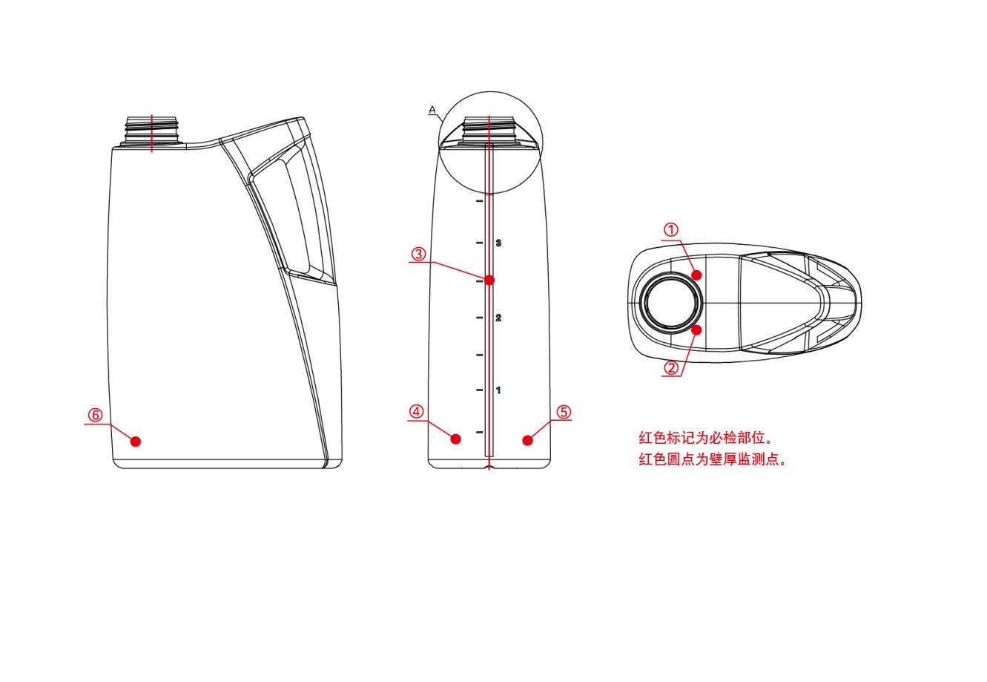
  - 4L、3.5L桶壁厚检测点及尺寸要求（桶型仅为参考）
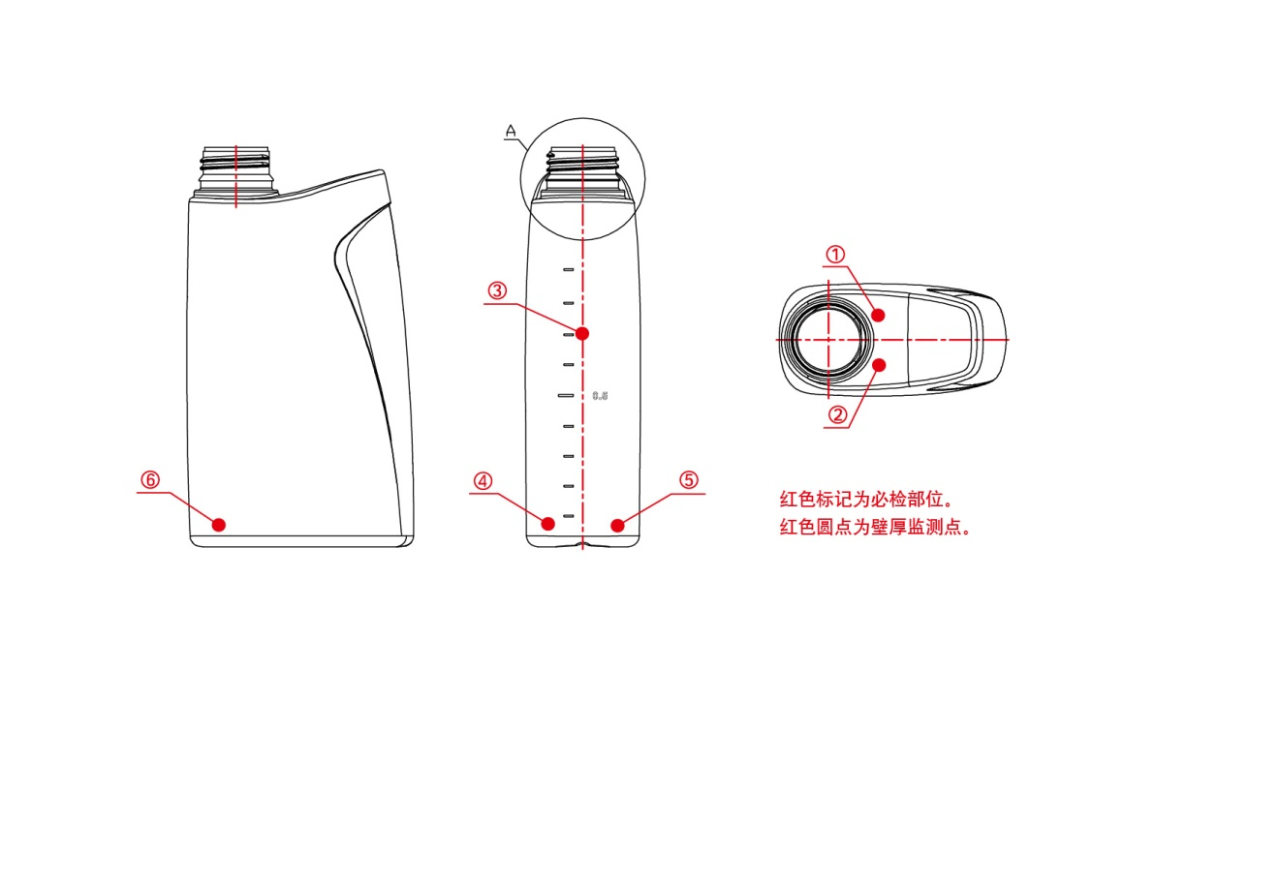
  - 1L桶壁厚检测点及尺寸要求（桶型仅为参考）
    - 液位线要求
液位线应符合表C.5要求。
  - 液位线要求
项 目 | 规 格
项 目 | ≤1L | 1.5L～3L | 3.5L～5L
液位线最小宽度/mm | 2.5 | 4 | 6
液位刻度容量偏差/% | ±3 | ±5
液位线清晰度 | 可看到内装物的液位
注：5L以上亦可参照本要求或供需双方商定。
    - 配合
桶体和桶盖配合适宜，桶盖旋紧时防盗环完好，旋开后防盗环断开。
    - 物理机械性能
物理机械性能应符合表C.6规定。
  - 物理机械性能要求
序号 | 项 目 | 要 求
1 | 气密试验 | 不泄漏
2 | 密封试验 | 不泄漏
3 | 跌落试验 | 无破损、不崩盖、不允许有漏液
4 | 应力开裂试验 | 不得有开裂
5 | 静态堆码（4L） | 不泄漏，不倾覆
6 | 承压试验（4L） | 达到或超过最低承压要求
    - 灰分
灰分含量不大于1.5％（质量分数）。
    - 表面电阻率
表面电阻率不大于1×10¹²Ω。
  - 试验方法
    - 取样
脱模24h后的产品方可取样。
    - 质量偏差
按式（C.1）计算质量偏差，结果精确到1%（质量分数）：
………………………………………(C.1)
式中：
q ——质量偏差，％（质量分数）；
M₁——实际质量，单位为克（g）；
M₂——核定质量，单位为克（g）。
    - 尺寸偏差
      - 外观尺寸

试样桶体的垂直投影最大尺寸为外径尺寸；试样桶体水平投影最大尺寸为高度尺寸。与其设计尺寸之差即为尺寸偏差，精确到1 mm。
      - 桶颈高度

以桶口平面上，任取不在同一侧的四个点进行测量，精确到0.02 mm。
      - 桶口直径

以桶口外螺纹，任取互相垂直的两条直径进行测量，精确到0.02 mm。
    - 外观检验
黑点杂质采用精度0.02 mm的游标卡尺测量，其余项目在自然光线下目测。
    - 对称部位壁厚比

以试样中截面上连接塑模接缝的中线或与其相互垂直的中线为对称轴。在该面任意选取不在同一侧的对称点（横向在贴标位以内），采用精度为0.01 mm的壁厚测试仪进行测量，按式（C.2）计算，精确到0.1 mm。
……………………………………………（C.2）
式中：
n——对称部位壁厚比；
N₁——较厚处壁厚，单位为毫米（mm）；
N₂——较薄处壁厚，单位为毫米（mm）。
    - 最小壁厚

找出桶样的最薄处（端手和桶口颈部位除外），采用精度为0.01 mm的壁厚测试仪加以测量，精确到0.1 mm。
    - 液位线
      - 液位线宽度
采用精度0.02 mm的游标卡尺测量。
      - 液位刻度容量偏差
取最大标识容量刻度，装温度为23 ℃±5 ℃的水，采用精度不低于0.01 kg的衡器测定水的质量，然后按水的密度换算成容量，并计算出相对于公称容量的偏差，再按式（C.3）计算。
……………………………………………（C.3）
式中：
V——液位刻度容量偏差，%（体积分数）；
B₁——最大标识刻度容量，单位为升（L）；
B₂——公称容量，单位为升（L）。
      - 液位线清晰度
自然光线下0.5m远目测。
    - 配合试验
人工进行试验，旋进旋出顺畅。
    - 气密试验
按照GB/T 17344要求进行。
    - 密封试验
在试样内注入公称容量的水并拧紧盖，试样横置于平地（桶口近地面），4ｈ后加以检查。
    - 跌落试验
在桶样内按公称容量注入20 ℃±5 ℃的水并上好盖，使桶样底部平行距离地面高度见表C.7，垂直撞击冲击台面。试验应符合GB/T 4857.5要求。
  - 跌落高度
项 目 | 要 求
规格/L | ≤5 | 10～50 | 60～100 | 125～250
跌落高度/m | 1.5 | 1.2 | 1 | 0.8
    - 应力开裂试验
在桶样内注入占公称容量10％、温度为20 ℃±5 ℃的试剂（含表面活性剂TX-10即仲辛基苯基聚氧乙烯醚7％的水溶液），拧紧盖后，在60 ℃±5 ℃下放置72h后，对桶样加以检查。
    - 静态堆码
4 L聚乙烯吹塑桶装满公称容量的水，旋紧桶盖，封好铝箔，装箱包好，按照6层堆码放置48h后进行观察，无渗漏，无倾覆。
    - 承压试验
取4个4L聚乙烯吹塑桶样，常温下在压力试验机上垂直放置，以100 mm/min的恒定速度对样桶垂直施加压力，记录样桶所承受的初始最大载荷，精确到1 N，计算测量结果的平均值，测量结果应不低于580 N。
    - 灰分试验
按GB/T 9345.1检测灰分。
    - 静电表面电阻率试验
按GB/T 1410测量其表面电阻率。
  - 检验规则
    - 批组
同一工作日、同一规格、同一色泽、同一配方的桶为一批。0.4 L～10 L规格的桶每批不超过10000只；200 L规格的桶每批不超过500只。抽样按照装卸顺序进行前（上）、中、后（下）三个位置随机抽样。
    - 入厂检验
按C.2.4、C.2.5、C.2.6、C.2.7的要求进行单项判定，其中有一项不合格，则该产品为不合格。一批产品若同一项目中有两个及以上产品不合格时，则该批产品不合格。
按C.2.8的跌落试验要求，正常供货期内进行月度检测。应在同一批产品中任意抽取3只样桶进行试验，有一只及以上不合格时，则该批产品不合格。月度检测不合格时应进行型式检验。
    - 型式检验
本附录第C.2章技术要求规定的所有项目为型式检验项目，供方每半年提供一次国家认可的检验机构出具的型式检验报告。有下列情况之一者，应进行型式检验：
a）新产品投产的鉴定；
b) 产品结构、原材料有较大改变时；
c) 生产工艺、设备有较大变动，可能影响产品性能时；
d) 检验结果与上次检验有较大差异时；
e) 国家质量监督机构或用户提出要求时。
    - 抽样与判定

聚乙烯吹塑桶的抽样与判定规则按表C.8执行。
  - 0.4 L～10 L聚乙烯吹塑桶抽样及判定规则
单位为只
桶数 | 第一次 |  |  | 第二次
桶数 | 抽样数 | 接收数  Ac | 拒收数  Rc | 抽样数 | 接收数  Ac | 拒收数  Rc
＜10000 | 5 | 0 | 2 | 5（10） | 1 | 2
＜500 | 3 | 0 | 1 | 3（6） | ＜500 | 3
  - 标志、包装、运输和贮存

根据需方要求的一定数量用塑料袋密封包装。运输包装上应贴有合格证，

运输中应避免摔跌，避免与坚硬、锐利物碰撞，防淋、防踏。

应在室内避光储存，避免暴晒、雨淋，储存温度40 ℃以下。贮存期为自生产之日起12个月。

- （规范性附录）
瓦楞纸箱
  - 范围
本附录规定了润滑油、润滑脂产品包装用瓦楞纸箱的分类、基本箱型与代号、技术要求、试验方法、检验规则及标志、包装、运输及贮存等要求。
本附录适用于使用“昆仑”商标的润滑油、润滑脂产品包装用瓦楞纸箱的设计、生产制造与检验。
  - 分类
瓦楞纸箱分为单瓦楞纸箱和双瓦楞纸箱两类。
  - 基本箱型与代号
    - 开槽型（国标02型）
通常由一片瓦楞纸板组成，由顶部及底部折片（俗称上、下摇盖）构成箱底和箱盖，通过钉合或粘合等方法将接缝封合制成纸箱。运输时可以折叠平放，使用时把箱盖封合。
    - 折叠型（国标04型）
通常由一片瓦楞纸板折叠成纸箱的底、箱体和箱盖，不需要钉合及粘合。
  - 技术要求
    - 材料

制造瓦楞纸箱所使用的瓦楞纸板各项技术指标应符合GB/T 6544的规定。

瓦楞芯纸质量要求应符合GB/T 13023的规定。

钉合瓦楞纸箱应采用宽度1.5 mm以上的经防锈处理的金属钉线，钉线不应有锈斑、剥层、龟裂或其他使用上的缺陷。

粘合瓦楞纸箱应使用有足够强度的符合有关标准规定的粘合剂。
    - 尺寸与偏差

瓦楞纸箱的外尺寸应符合GB/T 4892的规定，瓦楞纸箱的长、宽之比一般不大于2.5:1；高宽之比一般不大于2﹕1，不小于0.15﹕1。

瓦楞纸箱的尺寸公差为单瓦楞纸箱±2 mm，双瓦楞纸箱±3 mm；不以成箱形式交付的折叠型（04型）纸箱的尺寸公差为±3 mm/m。
    - 质量与结构
      - 外观

纸箱的纸材颜色、印刷颜色与标准封样应基本一致，不同产品和批次间允许微弱色差，但不能超过上、下限；

纸箱的里纸和面纸光滑不粗糙，不允许有刮花等现象出现，纸板不允许有刺鼻性异味。

纸箱表面应整洁，无污染、变形、残缺，切边完整、切口光洁无毛边，构成纸箱的切断面及棱必须互称直角，在压痕处表面不得破裂，在切断部位不得有缺陷，切断口表面不允许有破裂。

箱面印刷内容应符合设计要求，印刷图字清晰，深浅一致，位置准确，并与标准封样一致。

纸箱的接合可用钉线或粘合剂等方式。瓦楞纸箱质量应均一，不得有粘合及钉合不良、不规则、脏污、伤痕等使用上的缺陷。

彩色胶印瓦楞纸箱印刷应符合设计图纸要求，并与标准样品一致。印刷色调亮、中、暗调分明，层次清楚；网点清晰，角度准确，不出重影；色彩真实、自然、协调，版面干净，无明显污痕。

四色水印牛卡纸瓦楞纸箱印刷应符合设计图纸要求，并与标准样品一致。图像轮廓及位置应准确套合，套印允许误差≤±2 mm；图案、文字印刷清晰，色彩符合设计要求；印刷接版色调应基本一致，版面干净，无明显的脏迹。

瓦楞纸箱钉合搭接舌边的宽度：单瓦楞纸箱为30 mm以上，双瓦楞纸箱为35 mm以上。钉接时，钉线的间隔为单钉60 mm～80 mm，双钉80 mm～110 mm。沿搭接部分中线钉合，采用斜钉（与纸箱立边约成450角）或横钉，箱钉应排列整齐、均匀。头尾钉距底面压痕中线的距离为5 mm～25 mm以内。钉合接缝应钉牢、钉透，不得有叠钉、翘钉、不转角等缺陷。

瓦楞纸箱接头粘合搭接舌边宽度不少于30 mm，粘合接缝的粘合剂涂布应均匀充分，面纸分离时接缝仍然保持牢固，不得有多余的粘合剂溢出现象。

单瓦楞纸箱、双瓦楞纸箱压痕线宽度不得大于17 mm，折线居中，不得有破裂断线。箱壁不得有多余的压痕线。

构成纸箱的各面的切断部及棱必须互成直角。在压痕、合盖时，瓦楞纸板的表面不得破裂，在切断部位不得有显著的缺陷，切断口表面裂损宽度不得超过8 mm。

瓦楞纸箱的摇盖应牢固，可以经受多次开合。
      - 物理性能

各种规格瓦楞纸箱的耐破强度、边压强度要求见表D.2。
  - 瓦楞纸箱类别与性能
种类 | 包装规格  L | 最大装载量  桶 | 内装物最大质量  kg | 最大堆码高度  层 | 耐破强度  kPa  不低于 | 边压强度  kN/m  不低于 | 强度安全系数  k | 纸板国标代号
单瓦楞纸箱 | ＜0.6 | 12 | 5 | 8 | 650 | 3.00 | 3 | S-1.1
单瓦楞纸箱 | 0.6～1 | 12 | 12 | 8 | 800 | 3.50 | 3 | S-1.2
双瓦楞纸箱 | 2.5 | 8 | 20 | 8 | 1100 | 5.00 | 4 | D-1.2
双瓦楞纸箱 | 3.0 | 6
双瓦楞纸箱 | 10 | 2 | 20 | 6 | 1100 | 5.00 | 4 | D-1.2
双瓦楞纸箱 | 4 | 6 | 30 | 6 | 1380 | 7.00 | 4 | D-1.3
双瓦楞纸箱 | 5 | 6
双瓦楞纸箱 | 5.5 | 4
双瓦楞纸箱 | 6 | 4
彩色  纸箱 | 1 | 12 | 12 | 6 | 1100 | 5.0 | 3 | D-1.2
彩色  纸箱 | 4 | 4 | 20 | 6 | 1380 | 7.0 | 4 | D-1.3
彩色  纸箱 | 4 | 6 | 30 | 4 | 1380 | 7.0 | 4 | D-1.3
        - 各种规格瓦楞纸箱抗压强度按照表D.1的强度安全系数进行计算。瓦楞纸箱的抗压强度值P不小于式（D.1）所得的计算值：
……………………………………………（D.1）
式中：
P——抗压强度值，单位为牛（N）；
K——强度安全系数；
G——瓦楞纸箱包装件的质量，单位为千克（k g）；
H——堆码高度（一般不高于3m），单位为米（m）；
h——瓦楞纸箱高度，单位为毫米（mm）。
  - 试验方法

采用精度为1 mm的钢卷尺或直尺对瓦楞纸箱的材料、尺寸与结构进行测量，并应符合D.4.1至D.4.3的有关规定。内尺寸测定应按GB/T 6543的规定进行。

瓦楞纸箱摇盖经先合后开180°往复5次，检验其面层是否有裂缝。

外观应在自然光下目测，并与标准封样对比检查。

边压强度按GB/T 6546的规定进行。

耐破强度按GB/T 6545的规定进行。

瓦楞纸箱空箱抗压能力按GB/T 4857.4的规定进行，检测时应按拟采取的实际运输状态进行封合。
  - 检验规则
    - 组批
以相同材料、相同工艺、相同规格、同时交付的产品为一批。
    - 入厂检验
每批瓦楞纸箱应附有生产厂的出厂检验报告。
按D.4.2.2、D.4.3.1的要求对瓦楞纸箱进行单项判定，其中有两项不合格，则该纸箱为不合格。一批产品若同一项目中有两个及以上纸箱不合格时，则该批纸箱不合格。
按D.4.3.2.1、D.4.3.2.2的耐破强度、边压强度要求，进行月度检测，其中有一项不合格，则该纸箱为不合格。一批产品中有两个及以上纸箱不合格时，则该批纸箱不合格。月度检测不合格时应进行型式检验。
    - 型式检验
本附录第D.4章技术要求规定的所有项目为型式检验项目，供方每半年提供一次国家认可的检验机构出具的型式检验报告。有下列情况之一者，应进行型式检验：
- 新产品投产的鉴定；
- 产品结构、原材料有较大改变时；
- 生产工艺、设备有较大变动，可能影响产品性能时；
- 检验结果与上次检验有较大差异时；
- 国家质量监督机构或用户提出要求时。
    - 抽样与判定

按照GB/T 2828.1正常二次抽样方案，检查水平Ⅱ，AQL=6.5（见表D.3）。
  - 瓦楞纸箱的抽样与判定规则
单位为只
批量 | 第一次 |  |  | 第二次
批量 | 抽样数 | 接收数  Ac | 拒收数  Rc | 抽样数 | 接收数  Ac | 拒收数  Rc
＜150 | 5 | 0 | 2 | 5（10） | 1 | 2
150～280 | 8 | 0 | 3 | 8（16） | 3 | 4
281～500 | 13 | 1 | 3 | 13（26） | 4 | 5
501～1200 | 20 | 2 | 5 | 20（40） | 6 | 7
1201～3200 | 32 | 3 | 6 | 32（64） | 9 | 10
3201～10000 | 50 | 5 | 9 | 50（100） | 12 | 13
＞10000 | 80 | 7 | 11 | 80（160） | 18 | 19
  - 标志、包装、运输和贮存

根据需方要求捆扎或密封包装，运输包装上应贴有合格证。

储运过程中应避免雨雪、暴晒、受潮、污染、碰撞和踩踏。

应储存在通风、避光、干燥的库房内，储存温度40℃以下，底层距地面高度小于100mm。贮存期为自生产之日起12个月。

